
О классификации гидравлического трубного ключа, универсального машинного ключа и вращателя бурильной трубы в соответствии с единой Товарной номенклатурой внешнеэкономической деятельности Евразийского экономического союза
Решение Коллегии Евразийской экономической комиссии от 18 июля 2017 года № 88
В соответствии с пунктом 7 статьи 52 Таможенного кодекса Таможенного союза Коллегия Евразийской экономической комиссии решила:
1. Гидравлический трубный ключ, представляющий собой оборудование для свинчивания и развинчивания бурильных, обсадных и насосно-компрессорных труб, укомплектованное гидравлическим мотором, с помощью вращения которого происходят свинчивание и развинчивание труб, а также челюстями, оснащенными твердосплавными вкладышами для фиксации труб, механической дверцей, через которую в открытом положении в корпус ключа заводится и фиксируется труба, в соответствии с Основным правилом интерпретации Товарной номенклатуры внешнеэкономической деятельности 1 классифицируется в товарной позиции 8479 единой Товарной номенклатуры внешнеэкономической деятельности Евразийского экономического союза (пример изображения гидравлического трубного ключа приведен в приложении № 1).
2. Универсальный машинный ключ, представляющий собой инструмент для свинчивания и развинчивания бурильных, обсадных и насосно-компрессорных труб, а также докрепления и раскрепления резьбовых соединений труб, отличающийся от ручных инструментов по габаритным размерам и весовым характеристикам, не позволяющим его переносить вручную, в соответствии с Основным правилом интерпретации Товарной номенклатуры внешнеэкономической деятельности 1 классифицируется в товарной позиции 8479 единой Товарной номенклатуры внешнеэкономической деятельности Евразийского экономического союза (пример изображения универсального машинного ключа приведен в приложении № 2).
3. Вращатель бурильной трубы, представляющий собой часть бурового оборудования, используемый для медленного вращения бурильной трубы и быстрого соединения бурильных труб, имеющий возможность свинчивания и развинчивания труб, работающий с помощью гидравлического или пневматического мотора, в соответствии с Основным правилом интерпретации Товарной номенклатуры внешнеэкономической деятельности 1 классифицируется в товарной позиции 8431 единой Товарной номенклатуры внешнеэкономической деятельности Евразийского экономического союза (пример изображения вращателя бурильной трубы приведен в приложении № 3).
4. Настоящее Решение вступает в силу по истечении 30 календарных дней с даты его официального опубликования.
Врио Председателя Коллегии  Евразийской экономической  комиссии | К. Минасян
ПРИЛОЖЕНИЕ № 1
к Решению Коллегии
Евразийской экономической комиссии
от 18 июля 2017 г. № 88
ПРИМЕР
изображения гидравлического трубного ключа

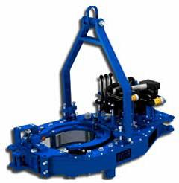

ПРИЛОЖЕНИЕ № 2
к Решению Коллегии
Евразийской экономической комиссии
от 18 июля 2017 г. № 88
ПРИМЕР
изображения универсального машинного ключа

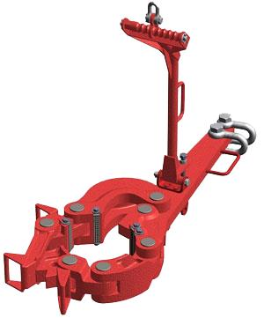

ПРИЛОЖЕНИЕ № 3
к Решению Коллегии
Евразийской экономической комиссии
от 18 июля 2017 г. № 88
ПРИМЕР
изображения вращателя бурильной трубы

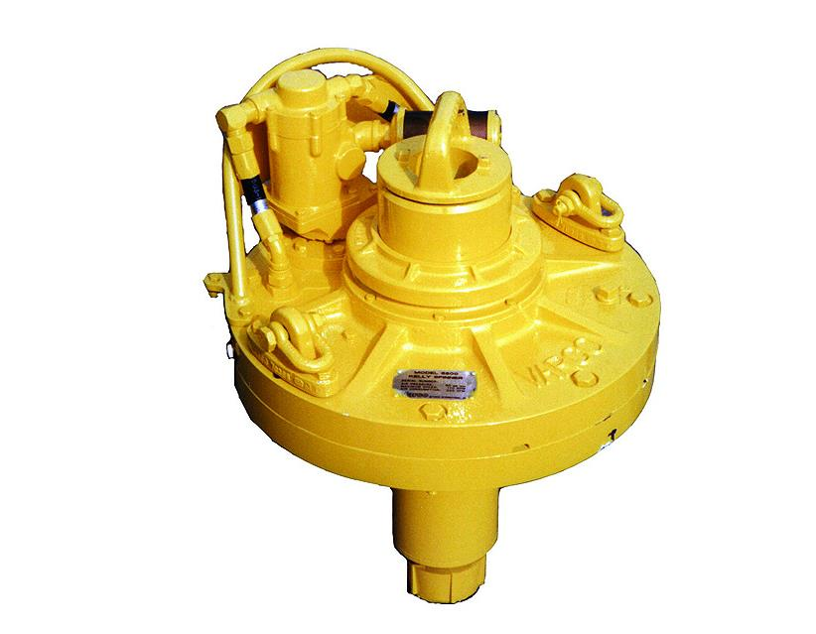

© 2012. РГП на ПХВ «Институт законодательства и правовой информации Республики Казахстан» Министерства юстиции Республики Казахстан

